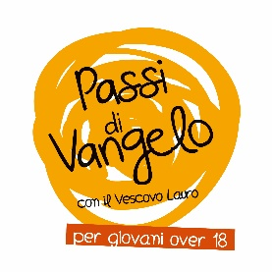
33. L’istituzione dell’eucaristia
Un’ identità da riconoscere ~ Lc 22,14-30
Quando venne l'ora, prese posto a tavola e gli apostoli con lui, e disse loro: "Ho tanto desiderato mangiare questa Pasqua con voi, prima della mia passione, perché io vi dico: non la mangerò più, finché essa non si compia nel regno di Dio". E, ricevuto un calice, rese grazie e disse: "Prendetelo e fatelo passare tra voi, perché io vi dico: da questo momento non berrò più del frutto della vite, finché non verrà il regno di Dio". Poi prese il pane, rese grazie, lo spezzò e lo diede loro dicendo: "Questo è il mio corpo, che è dato per voi; fate questo in memoria di me". E, dopo aver cenato, fece lo stesso con il calice dicendo: "Questo calice è la nuova alleanza nel mio sangue, che è versato per voi".
"Ma ecco, la mano di colui che mi tradisce è con me, sulla tavola. Il Figlio dell'uomo se ne va, secondo quanto è stabilito, ma guai a quell'uomo dal quale egli viene tradito!". Allora essi cominciarono a domandarsi l'un l'altro chi di loro avrebbe fatto questo.
E nacque tra loro anche una discussione: chi di loro fosse da considerare più grande. Egli disse: "I re delle nazioni le governano, e coloro che hanno potere su di esse sono chiamati benefattori. Voi però non fate così; ma chi tra voi è più grande diventi come il più giovane, e chi governa come colui che serve. Infatti chi è più grande, chi sta a tavola o chi serve? Non è forse colui che sta a tavola? Eppure io sto in mezzo a voi come colui che serve.
Voi siete quelli che avete perseverato con me nelle mie prove e io preparo per voi un regno, come il Padre mio l'ha preparato per me, perché mangiate e beviate alla mia mensa nel mio regno. E siederete in trono a giudicare le dodici tribù d'Israele.

Per iniziare
Gesù dice ai discepoli: “Ho tanto desiderato mangiare questa Pasqua con voi”. Questa parola è detta anche a noi! Con l’istituzione dell’eucaristia Gesù ci dona se stesso: siamo chiamati a fare memoria di questo dono, per camminare insieme a Lui e continuare a incontrarlo nella nostra vita.
Per entrare
Gesù
La tavola rivela sempre la posizione sociale di chi vi siede; anche se continuiamo a costruire “tavole rotonde”, sappiamo bene che è un debole tentativo per appianare diversità che nella realtà permangono. Il potere fa la differenza, sempre. E in nome di Dio si è giustificato e si giustifica il potere di un uomo sull’altro. È forse la giustificazione più terribile, perché nessuno vi si può opporre. Gesù spacca per sempre questo sistema: non costruisce in maniera ipocrita una tavola dove tutti sono uguali, ma cambia radicalmente la posizione del più importante. “Io sto in mezzo a voi come colui che serve”: ecco il posto di Dio. Davanti al quale ogni forma di potere viene annullata, per diventare capacità di dono, di attenzione all’altro, di umiltà.

Scritture
Siamo davanti ad uno dei testi più antichi delle prime Eucaristie cristiane, quello che racconta le parole di Gesù sul pane e sul vino. Mentre le leggiamo, sentiamo l’eco di tantissimi cristiani, che nei secoli ci hanno consegnato il loro tesoro più prezioso. Le stesse parole sono riportate anche da san Paolo (1 Cor 11, 23-26). A volte facciamo fatica a capire la messa: partiamo da queste semplici parole. Proviamo a chiederci: “A me cosa dicono? Quali sentimenti muovono in me?”. Sono la trasformazione della morte in un atto d’amore, un atto eterno. Parole antiche, ma vive ora.

Chiesa
È vero, il rischio è quello di identificare i cristiani come “quelli che vanno a messa”. Per superare questa identificazione, che sembra troppo stretta, si dice volentieri: “non vado a messa, ma mi comporto bene, faccio cose buone, e forse vale di più di andare in chiesa”. Dietro a queste parole, c’è una grande semplificazione. Si semplifica la messa riducendola a rito, o a uno spettacolo da assistere; si semplifica la Chiesa barattandola con una partecipazione ipocrita a ciò che non serve. Ma senti, potrebbe essere tutto qui e durare ancora da 2000 anni? La Chiesa è quella comunità di persone povere – il tradimento c’è nel suo dna – che vengono trasformate ogni volta che ricevono la vita di Dio. La Messa è una bomba che trasforma la storia, a partire dall’unico punto che realmente la cambia: il cuore dell’uomo. Tu sei amato e scopri una famiglia che ti accompagna, oltre la morte. Beh, forse abbiamo ancora da scoprire tante cose.

Resurrezione
Nela Messa noi diciamo “nell’attesa della tua venuta”. È una frase molto bella: significa che ciò che viviamo in quel momento non solo rende presente per noi, ora, il dono di Gesù, ma apre uno squarcio di luce sull’eternità, sul futuro, quando Dio tornerà in maniera luminosa e visibile a tutti e ogni cosa sarà avvolta dal suo perdono. Forse sembrano parole di un film, però se ci pensi alla radice di ogni paura sta la paura più grande, quella che tutto qui finisca, che io finisca, che tutti si perdano per sempre. Cambiare prospettiva aiuta a vivere adesso.
Il testimone
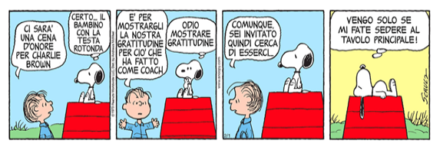

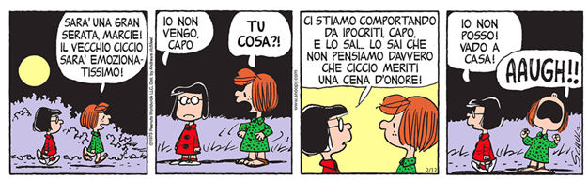

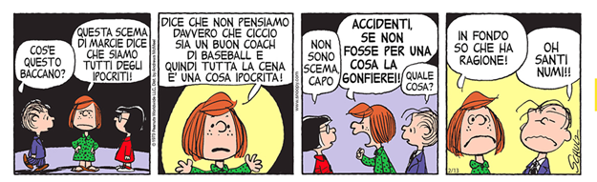

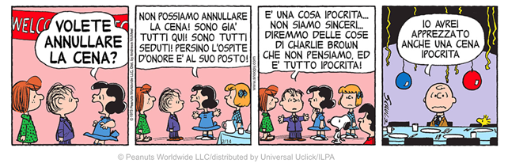

La sua Parola diventa la nostra preghiera
Il Signore continua a spezzare catene e a dare gusto alla vita, anche quado non ce ne accorgiamo, quando la sofferenza è grande e l’infelicità ingombra il cuore. Con questa certezza il salmista, e noi insieme a lui, ringraziamo il Signore.

Dal Salmo 116
Ho creduto anche quando dicevo:
«Sono troppo infelice».
Ho detto con sgomento:
«Ogni uomo è bugiardo».

Che cosa renderò al Signore
per tutti i benefici che mi ha fatto?
Alzerò il calice della salvezza
e invocherò il nome del Signore.

Adempirò i miei voti al Signore,
davanti a tutto il suo popolo.
Agli occhi del Signore è preziosa
la morte dei suoi fedeli.

Ti prego, Signore, perché sono tuo servo;
io sono tuo servo, figlio della tua schiava:
tu hai spezzato le mie catene.

A te offrirò un sacrificio di ringraziamento
e invocherò il nome del Signore.
Adempirò i miei voti al Signore
davanti a tutto il suo popolo,

negli atri della casa del Signore,
in mezzo a te, Gerusalemme.

